User test protocol
Projectinformatie
Projectnaam: TasteMate
Het doel van dit project is om het gebruik van de koelkast voor blinden en slechtzienden te bevorderen. Tegenwoordig zijn er weinig oplossingen die blinden en slechtzienden toelaat om de koelkast volledig autonoom te gebruiken. Zaken waarmee blinden en slechtzienden moeite mee hebben zijn het vinden van producten en ook de houdbaarheidsdatum aflezen.
Onderzoekers: Leon Debonne (leon.debonne@ugent.be) & Staf Logie (staf.logie@ugent.be), Studenten industrieel ingenieur: industrieel ontwerpen, 2IO
Doel user test
Het doel van deze user tests is om de usability van het product te onderzoek. Dit bevat het gebruik van ons interface alsook het fysieke deel tijdens het gebruik. Onder het fysieke deel zijn de belangrijkste parameters de hoogte van het product op de koelkast en de ellebooghoogte van de testpersonen. Met de inzichten uit de experimenten kunnen valkuilen in onze ontwerpen tevoorschijn komen en dus in het vervolg vermeden worden.
Methodes
In het begin worden de relevante parameters opgemeten, deze om later een antropometrische analyse uit te voeren. Hier is de ellebooghoogte van belang omdat er rechtstaand met ons product gewerkt moet worden. Het moet is de visual manipulative comfort zone liggen. Het is de bedoeling om een brede steekproef te qua lengte. De testpersonen worden gevraagd enkele opdrachten te voltooien terwijl het TAP wordt toegepast, dit met minimale interferentie. Deze opdrachten worden getimed om zo vergelijkingen te kunnen maken tussen alle testpersonen. Via een SUS-enquête wordt er achteraf gepolst naar de usability van ons product.
Onderzoeksvragen
- Hoe makkelijk kunnen gebruikers bepaalde taken uitvoeren op het interface?
- Welke aspecten van het product zijn van belang voor de ergonomie te optimaliseren?
- Op welke manier worden taken uitgevoerd?
- Is er vaak hulp nodig tijdens het uitvoeren van de taken?
- Waar kan het product beter op vlak van ergonomie?
- Zijn de functies van alle knoppen op het interface duidelijk?
Usability goals
- Het systeem behaalt een SUS-score van minimum 80.
- Het product minimaliseert de tijd, het aantal stappen en de cognitieve belasting tijdens gebruik.
- Na een korte verkenning is het duidelijk hoe er producten toegevoegd en verwijderd worden.
- Tijdens de taken wordt er maximaal 1 maal ondersteuning aan de onderzoekers gevraagd.

Respondenten
De respondenten maken deel uit van een brede steekproef, het is de bedoeling om een zo’n gevarieerd mogelijk publiek te testen. Hierin wordt vooral gevarieerd op leeftijd en lengte. Zo is het ergonomische aspect verschillend maar ook het cognitieve.
Antropometrie
De maten die in staande positie het relevantst zijn worden opgemeten. De lengte en de ellebooghoogte zijn hiervan het belangrijkste. De vergelijking wordt gemaakt met de tabellen van DINBelg.
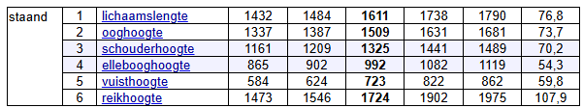
Prototypes en materiaal
- Prototype scharnieren
- FigmaMake interface
- Lintmeter
- SUS-enquête

Discussiegids
Deel 1: Inleiding
Inleiding
Bedankt voor uw deelname aan dit onderzoek
We zullen starten met ons zelf eerst kort voor te stellen.
Wij zijn Leon Debonne en Staf Logie en we studeren aan de universiteit Gent campus Kortrijk met afstudeerrichting industrieel ingenieur industrieel ontwerpen.
Het project waar we momenteel mee bezig zijn heeft als doel het gebruik van de koelkast bevorderen voor blinde en slechtziende personen. Dit wordt gedaan door een add-on te ontwerp die aan de koelkast hangt. Deze kan gebruikt worden door de blinde of slechtziende persoon maar ook door de begeleider.
Uit het vooronderzoek bleek dat de visueel beperkte populatie moeite heeft met het gebruik van de koelkast. Dit vooral met het lokaliseren van de product en de houdbaarheidsdatum weten.
Vandaag voeren we onderzoek uit naar de ergonomie van het product en de usability van het interface. Dit door u verschillende taken te laten voltooien op het prototype.
Als laatst willen we ook zeggen dat er geen juiste of foute antwoorden zijn. Het is belangrijke dat u uw oprechte mening en feedback geeft rond onze prototypes. Wees dus zeker niet bang om vragen te stellen of extra uitleg over het prototype. Als u ideeën heeft of dingen ziet die anders/beter kunnen zouden we dit zeer graag horen. We willen ook zeggen dat al uw feedback anoniem gebruikt zal worden in het verdere verloop van het project. Hiervoor hebben we een INFORMED CONSENT die u moet ondertekenen.
Deel 2: Oriëntatie interface en opmeting
Eerst zullen we het doel van de interface uitleggen gecombineerd met enkele vragen hierover.
Het is de bedoeling dat het interface vooral wordt gebruikt door de begeleiders/familieleden van de visueel beperkte personen. Het interfaces is gebaseerd op de koelkast zelf. Je ziet de verschillende voedingscategorieën en de locatie hiervan. Bovenaan bevinden zich dan nog enkele functionele knoppen.
Voor iedere knop bovenaan
- Wat denkt u dat de functie van deze knop is?
- Vind u het icoon duidelijk?
  - Indien niet, hoe zou een duidelijker icoon eruit zien volgens u?
Vervolgens volgt een korte zelfstandige verkenning van het interface.
Als laatste wordt er gevraagd om de TasteMate op een bepaalde hoogte en hoek in te stellen. Deze worden opgemeten samen met de lengte van de testpersoon.
Deel 3: Gebruik van het interface (TAP)
Nu zullen we u enkele taken geven die u zo snel en efficiënt mogelijk moet proberen te voltooien met de tools die we net hebben uitgelegd. We vragen om ons mee te nemen in uw gedachtenproces en dit dus luidop uit te spreken. Als u vast komt te zitten kunt u om hulp vragen maar probeer eerst dit zelf op te lossen.
Taak 1:
Je bent net naar de winkel gegaan en je moet een nieuwe categorie aanmaken voor de sauzen die je hebt gekocht, deze zijn mayonaise, ketchup en cocktailsaus. Elke 1 exemplaar. Voeg deze toe in het systeem
Taak 2:
Je hebt honger en zin in een stuk fruit. Als je bij de koelkast toekomt merk je dat er meer appels zijn dan verwacht. Er moet 1 appel toe gevoegd worden die goed is tot 12/04/2026 en je hebt het meest zin in de sinaasappel dus je kiest deze.
Taak 3:
Je leeft samen met een slechtziende persoon en ze kunnen het interface alleen maar gebruiken met een geel op zwart contrast. Verander het contrast naar deze kleuren.
Taak 4:
Je hebt net de TasteMate gekocht en je ontdekt dat de standaard lay-out van het systeem niet overeenkomt met dat van je koelkast. De vriezer staat helemaal onderaan en er is een koelvak in het midden extra. Er zijn ook maar 3 rijen in de deur. Verander de lay-out zodat dit welk klopt.
Deel 4: Evaluatie (SUS)
Om dit te evalueren zullen we u vragen volgende enquête in te vullen. Het is belangrijk dat u uw eerlijke mening geeft.
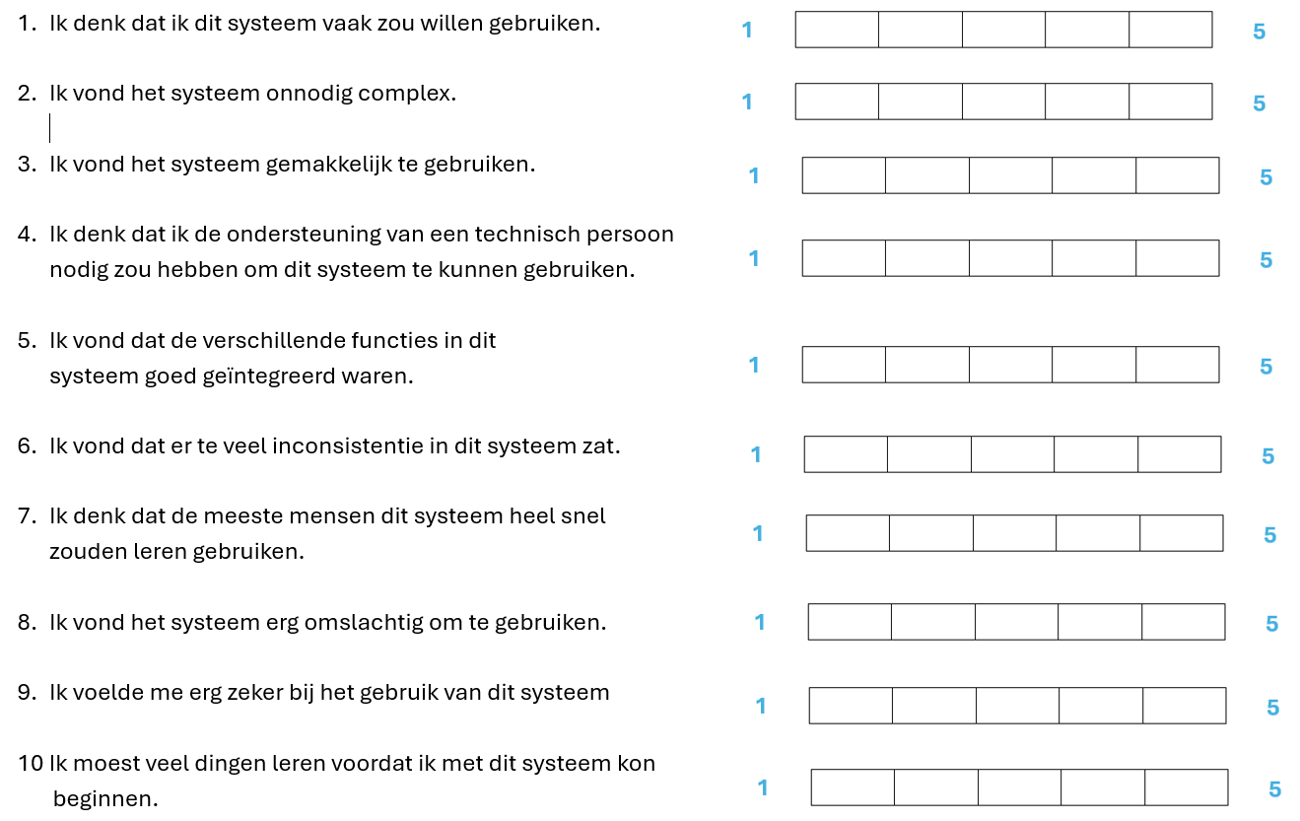
Achteraf
Deelnemer bedanken en vragen om wat foto’s te nemen met de producten.

